Realizado por René Guamán Quinche
Realizar las tareas 9, 10 y 11 utilizando if cortos en su totalidad.
Tarea 9
1- Escriba un programa que utilice el comando read de forma que este permita una respuesta por defecto (ej: me solicite: continuar [s]/n?, y si apretamos enter asuma s)
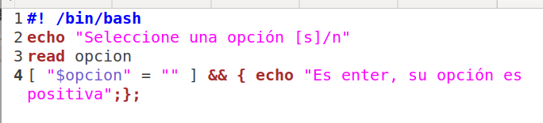

2- Escriba un programa que compare, dado dos archivos, cual tiene mayor cantidad de líneas y lo escriba. Ej:
sh mayorcantlin.sh /etc/passwd /etc/services
El archivo /etc/services tiene más líneas que /etc/passwd
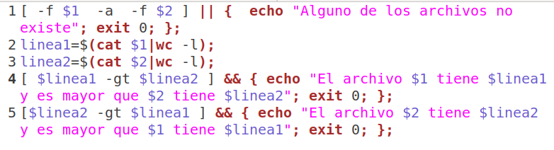

3- Escriba un programa que reciba el nombre de un usuario y nos indique si ese usuario existe en el sistema. Ej:
sh existeusuario.sh root
El usuario root sí existe en el sistema.
Sugerencia: En la primera columna del archivo /etc/passwd tenemos los usuarios del sistema. Debemos filtrar para encontrar la cadena en esa columna.
Sugerencia2: Contamos cuántos existen? si es 0 no existe, si es mayor a 0 sí?
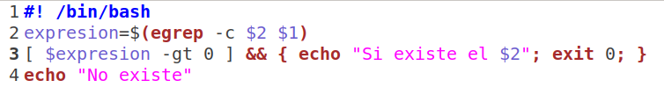

Tarea 10

1- Escriba un programa que reciba 2 archivos y compare cuál tiene mayor cantidad de líneas. (ya lo hicimos previamente, puedes reutilizarle).
Ahora: este programa TIENE que validar que:
Se reciban 2 parámetros, no más ni menos
Estos SEAN dos archivos que existan
Si no se cumple esto, debemos emitir un mensaje de error y detener la ejecución
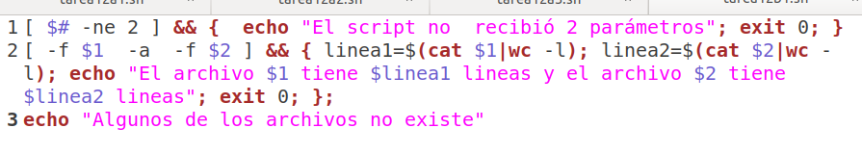

2- Escriba un programa que calcule el área de un rectángulo. Ej:
sh area.sh 5 6
El área es de 30
Debe validar que :
Se reciban dos parámetros que estos sean positivos.
De lo contrario, fallar con un error.
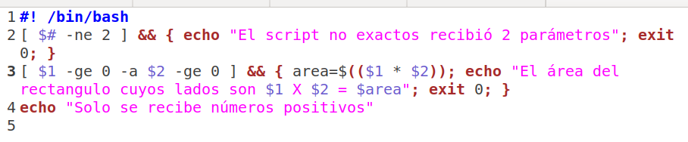

Tarea 11
Escriba un programa que reciba un usuario y una clave (ambos usando read, la clave no debe mostrarse, debe ser silenciosa). Si el usuario es "operador" y la clave es "Arh3!" (ambas sin comillas) emitir un mensaje que diga: Acceso autorizado. De lo contrario decir "Acceso no autorizado"
